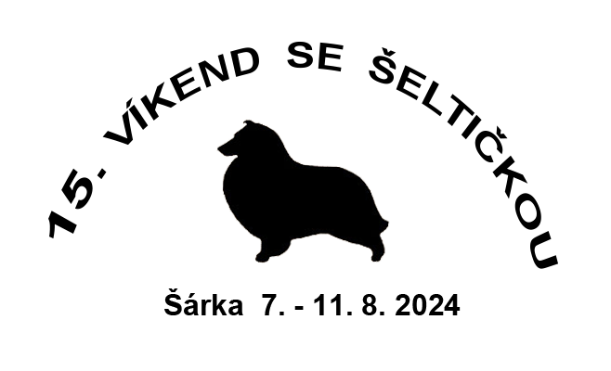

**J Í D E L N Í L Í S T E K**

**Středa 7. 8.**

večeře: *čočka na kyselo, volské oko, klobása, chléb*

**Čtvrtek 8. 8.**

snídaně: *výběrová (švédské stoly)*

oběd: *fazolová polévka*

*vepřový plátek, rýže*

večeře: *guláš, pečivo*

**Pátek 9. 8.**

snídaně: *výběrová (švédské stoly)*

oběd: *zeleninová polévka*

*sekaná pečeně, brambory, okurek*

večeře: *halušky se zelím, uzené maso*

**Sobota 10. 8.**snídaně: *výběrová (švédské stoly)*

oběd: *gulášová polévka   
 kuře na paprice, těstoviny*

večeře: *grilované maso, pečivo*

**Neděle 11. 8.**

snídaně: *výběrová (švédské stoly)*

oběd: *vývar*

*řízek, šťouchaný brambor*

Změna jídelníčku vyhrazena